Об утверждении регламента государственной услуги "Выдача справок о наличии личного подсобного хозяйства"
Утративший силу
Постановление акимата города Петропавловска Северо-Казахстанской области от 26 декабря 2012 года N 2709. Зарегистрировано Департаментом юстиции Северо-Казахстанской области 25 января 2013 года N 2117. Утратило силу постановлением акимата города Петропавловска Северо-Казахстанской области от 27 мая 2013 года N 980
Сноска. Утратило силу постановлением акимата города Петропавловска Северо-Казахстанской области от 27.05.2013 N 980
В соответствии с пунктом 4 статьи 9-1 Закона Республики Казахстан от 27 ноября 2000 года «Об административных процедурах», статьей 21-1 Закона Республики Казахстан от 24 марта 1998 года «О нормативных правовых актах», акимат города ПОСТАНОВЛЯЕТ:
1. Утвердить прилагаемый регламент государственной услуги «Выдача справок о наличии личного подсобного хозяйства».
2. Признать утратившим силу постановление акимата города Петропавловска «Об утверждении регламента государственной услуги «Выдача справок о наличии личного подсобного хозяйства» от 8 июня 2012 года № 1083 (зарегистрировано в Реестре государственной регистрации нормативных правовых актов № 13-1-224 от 17 июля 2012 года, опубликовано 27 июля 2012 года в газете «Қызылжар нұры» № 30, 27 июля 2012 года в газете «Проспект СК» № 30).
3. Контроль за исполнением данного постановления возложить на заместителя акима города Байбактинова Н.Б.
4. Настоящее постановление вводится в действие по истечении десяти календарных дней после дня его первого официального опубликования.
Аким города Б. Жумабеков
Утвержден
постановлением акимата
города Петропавловск
№ 2709 от 26 декабря 2012 года
Регламент государственной услуги
«Выдача справок о наличии личного подсобного хозяйства»
1. Общие положения
1. Государственная услуга «Выдача справок о наличии личного подсобного хозяйства» (далее – государственная услуга) оказывается государственным учреждением «Отдел предпринимательства, сельского хозяйства и ветеринарии города Петропавловска» (далее – МИО), а также через центры обслуживания населения на альтернативной основе (далее – Центры) указанными в приложениях 1 и 2 к настоящему регламенту (далее – регламент).
2. Форма оказываемой государственной услуги: не автоматизированная.
3. Государственная услуга оказывается на основании подпункта 3) пункта 1 статьи 3 Закона Республики Казахстан от 17 июля 2001 года «О государственной адресной социальной помощи», стандартом государственной услуги «Выдача справок о наличии подсобного хозяйства», утвержденными постановлением правительства Республики Казахстан от 31 декабря 2009 года № 2318, пункта 4 статьи 29 Закона Республики Казахстан от 11 января 2007 года «Об информатизации».
4. Источниками информации о государственной услуге являются:
1) интернет-ресурс МИО и Центров, а также на стендах, расположенных в местах оказания государственной услуги, веб-портал «электронного правительства» www.e.gov.kz. указанных в приложении 1, 2 к настоящему регламенту;
2) интернет–ресурс Республиканского государственного предприятия «Центр обслуживания населения» Комитета по контролю автоматизации государственных услуг и координации деятельности центров обслуживания населения Министерства транспорта и коммуникаций Республики Казахстан (далее – РГП «Центр»): www.con.gov.kz;
3) веб–портал «электронного правительства» www.e.gov.kz;
4) официальные источники информации и стенды, расположенные в зданиях Центров по адресам, указанным в приложении 2 к настоящему регламенту;
5) информационно–справочная служба call–центра (1414).
5. Результатом оказываемой государственной услуги является справка о наличии личного подсобного хозяйства (на бумажном носителе), либо мотивированный ответ об отказе в предоставлении государственной услуги.
6. Государственная услуга оказывается физическим лицам (далее – получатель государственной услуги).
7. Сроки оказания государственной услуги при обращении в МИО:
1) государственная услуга оказывается с момента обращения, в течении 2 (двух) рабочих дней;
2) максимально допустимое время ожидания до получения государственной услуги, оказываемой на месте в день обращения заявителя – не более 10 (десяти) минут;
3) максимально допустимое время обслуживания получателя государственной услуги - не более 10 (десяти) минут;
при обращении в Центры:
1) сроки оказания государственной услуги с момента сдачи необходимых документов получателем государственной услуги, указанных в пункте 11 настоящего регламента – не более 2 (двух) рабочих дней;
2) максимально допустимое время ожидания до получения государственной услуги, оказываемой на день обращения заявителя не более 20 (двадцати) минут;
3) максимально допустимое время обслуживания получателя государственной услуги – не более 20 (двадцати) минут.
8. Государственная услуга оказывается бесплатно.
9. График работы:
1) МИО: ежедневно, с понедельника по пятницу включительно, за исключением выходных и праздничных дней, в соответствии с установленным графиком работы 9-00 до 18-00 часов, с перерывом на обед с 13-00 до 14-00 часов. Прием осуществляется в порядке очереди, без предварительной записи и ускоренного обслуживания;
2) Центров: государственная услуга предоставляется ежедневно с понедельника по субботу включительно, за исключением выходных и праздничных дней, в соответствии с установленным графиком работы с 9.00 до 20-00 часов без перерыва. Прием осуществляется в порядке «электронной» очереди, без ускоренного обслуживания.
10. Для предоставления государственной услуги создаются условия для ожидания и подготовки необходимых документов (зал ожидания, места для заполнения документов оснащаются стендами с перечнем необходимых документов и образцами их заполнения). Здания МИО и Центров оборудованы входом с пандусами, предназначенными для доступа людей с ограниченными физическими возможностями.
2. Порядок оказания государственной услуги
11. Для получения государственной услуги получатель государственной услуги либо его представитель (по нотариально удостоверенной доверенности) представляют следующие документы:
1) при обращении в МИО получатель государственной услуги обращается в устной форме с предоставлением оригинала документа, удостоверяющего личность и его копии (после сверки оригинал документа, удостоверяющего личность, возвращается);
2) при обращении в Центры получатель государственной услуги предоставляет заявлении по форме, согласно приложению 3 к настоящему регламенту и оригинал документа, удостоверяющего личность.
Сведения о документе, удостоверяющего личность получателя государственной услуги, содержащиеся в государственных информационных системах работник центра получает из соответствующих государственных информационных систем посредством информационной системы Центра в форме электронных документов, удостоверенных электронно-цифровой подписью (далее – ЭЦП) уполномоченного лица.
При приеме документа, указанного в подпункте 2) настоящего пункта, работник Центра и уполномоченного органа сверяют подлинность оригинала документа, удостоверяющего личность получателя государственной услуги, доверенности со сведениями, предоставленными из соответствующих государственных информационных систем государственных органов, после чего оригинал документа возвращается получателю.
12. В Центрах бланки заявлений, утвержденной формы, размещаются на специальной стойке в зале ожидания, по адресам, указанным в приложении 2 к настоящему регламенту, а также на интернет–ресурсе РГП «Центр»: www.con. gov.kz.
13. Получатель государственной услуги сдает необходимые документы, указанные в пункте 11 настоящего регламента, работникам МИО и Центров по адресам, указанным в приложении 1 и 2 к настоящему регламенту.
Прием документов в Центрах осуществляется в операционном зале посредством «безбарьерного» облуживания.
14. При сдаче всех необходимых документов для получения государственной услуги получателю государственной услуги выдается расписка о приеме соответствующих документов с указанием:
1) номера и даты приема запроса;
2) вида запрашиваемой государственной услуги;
3) количество и названия приложенных документов;
4) дата (времени) и места выдачи результатов государственной услуги;
5) фамилия, имени, (при наличии) отчества работника принявшего заявление на оформление документов;
6) фамилии, имени, (при наличии) отчества заявителя, фамилии, имени, отчества уполномоченного представителя, и их контактных телефонов.
15. Результат оказания государственной услуги выдается получателю государственной услуги либо его представителю (по нотариально удостоверенной доверенности) при личном посещении.
В Центре выдача результатов государственной услуги осуществляется работником Центра посредство «окон».
В случаях, если получатель государственной услуги не обратился за результатом услуги в указанный срок, Центр обеспечивает их хранение в течение одного месяца, после чего передает их в МИО.
16. В оказании государственной услуги получателю государственной услуги будет отказано в следующих случаях:
1) предоставления неполного пакета документов, указанных в пункте 11 настоящего регламента;
2) отсутствие данных о наличии личного подсобного хозяйства в по хозяйственной книге МИО;
3) при обслуживании в Центрах по основаниям, предусмотренным статьей 40 Закона Республики Казахстан от 11 января 2007 года «Об информатизации».
17. Этапы оказания государственной услуги: с момента обращения получателя государственной услуги для получения государственной услуги и до момента выдачи результата государственной услуги:
при обращении в МИО:
1) получатель государственной услуги предоставляет удостоверение личности, ответственный специалист МИО принимает и регистрирует устное обращение, сверяет оригинал документа, удостоверяющий личность с копией, возвращает оригинал получателю государственной услуги.
2) ответственный специалист МИО проверяет данные получателя государственной услуги в похозяйственной книге МИО, заполняет справку о наличии личного подсобного хозяйства либо готовит мотивированный ответ об отказе в предоставлении государственной услуги и передает руководству МИО для рассмотрения;
3) руководитель МИО рассматривает представленные документы, подписывает справку либо мотивированный ответ об отказе;
4) ответственный специалист МИО регистрирует справку о наличии личного подсобного хозяйства либо мотивированный ответ об отказе в предоставлении государственной услуги в журнале и выдает получателю государственной услуги при обращении в Центры:
1) получатель государственной услуги подает заявление для получения справки в Центре, инспектор Центра регистрирует заявление, выдает расписку получателю государственной услуги о приеме соответствующих документов, для получения государственной услуги, в которой содержится штамп Центра и дата получения получателем государственной услуги;
2) инспектор Центра передает документы инспектору накопительного отдела Центра;
3) инспектор накопительного отдела Центра осуществляет сбор документов, составляет реестр, направляет документы в МИО для исполнения;
4) ответственный специалист МИО проводит регистрацию обращения в журнале, проверяет данные в похозяйственной книге МИО, заполняет справку о наличии личного подсобного хозяйства либо готовит мотивированный ответ об отказе в предоставлении государственной услуги и передает руководству МИО для рассмотрения;
5) руководитель МИО рассматривает представленные документы, подписывает справку либо мотивированный ответ об отказе;
6) ответственный специалист МИО регистрирует справку о наличии личного подсобного хозяйства, либо мотивированный ответ об отказе в предоставлении услуги МИО и направляет их в Центр.
7) инспектор Центра выдает получателю государственной услуги справку о наличии личного подсобного хозяйства, либо мотивированный ответ об отказе в предоставлении государственной услуги.
3. Порядок действий (взаимодействия) в процессе оказания
государственной услуги
18. В процессе оказания государственной услуги задействованы следующие структурно-функциональные единицы (далее СФЕ):
при непосредственном обращении получателя государственной услуги в МИО:
1) ответственный специалист МИО;
2) руководитель МИО;
при обращении получателя государственной услуги в Центр:
1) инспектор Центра;
2) инспектор накопительного отдела Центра;
3) ответственный специалист МИО;
4) руководитель МИО.
19. Текстовое табличное описание последовательности и взаимодействия административных действий (процедур) каждого СФЕ с указанием срока выполнения каждого административного действия (процедуры) приведено в приложении 4 к настоящему регламенту.
20. Схемы, отражающие взаимосвязь между логической последовательностью административных действий в процессе оказания государственной услуги и СФЕ приведены в приложении 5 к настоящему регламенту.
4. Ответственность должностных лиц,
оказывающих государственную услугу
21. Ответственными лицами за оказание государственной услуги являются руководители, должностные лица МИО и Центра, участвующие в процессе оказания государственной услуги (далее - должностные лица).
Должностные лица несут ответственность за качество и эффективность оказания государственной услуги, а также за принимаемые ими решения и действия (бездействия) в ходе оказания государственной услуги, за реализацию оказания государственной услуги в установленные сроки в порядке, предусмотренном законодательством Республики Казахстан.
Приложение 1
к Регламенту государственной услуги
«Выдача справок о наличии личного
подсобного хозяйства»
МИО по оказанию государственной услуги
Наименование  Уполномоченных органов | Юридический  адрес | График работы | Контактный  телефон
Государственное учреждение «Отдел предпринимательства, сельского хозяйства и ветеринарии города Петропавловска» | Северо-Казахстанская область, город Петропавловск,  улица Конституции Казахстана, 23 | Ежедневно, с понедельника по пятницу включительно, за исключением выходных и праздничных дней, 9.00 до 18.00 часов, перерыв на обед - с 13.00-до 14.00; | 8(7152)46-23-93,  8(7152)46-48-32  E-mail: 31123@inbox.  ru
Приложение 2
к Регламенту государственной услуги
«Выдача справок о наличии личного
подсобного хозяйства»
Перечень Центров обслуживания населения
по оказанию государственной услуги
№  п\п | Наименование  Центра обслуживания населения | Юридический адрес | Контакт-  ный  телефон | График работы
1. | Филиала Республиканского государственного предприятия «Центр обслуживания населения» по Северо–Казахстан  ской области | Северо-Казахстанская область, город Петропавловск,  улица М. Ауэзова, 157 | 8 (7152)  33-31-03 | Ежедневно с понедельника по субботу включительно, за исключением выходных и праздничных дней, с 9-00 до 20-00 часов без перерыва
2. | Городской отдел филиала Республиканского государственного предприятия «Центр обслуживания населения» по Северо–Казахстан  ской области | Северо-Казахстанская область, город Петропавловск,  улица Конституции Казахстана, 72 | 8 (7152)  31-06-52
Приложение 3
к регламенту государственной услуги
«Выдача справок о наличии личного
подсобного хозяйства»
Форма
Заявление
Я,__________________________________________________________________
(Ф.И.О., паспортные данные (данные удостоверения личности)
____________________________________________________________________
и место жительства физического лица
__________________________________________________________________________________________________________________________________________________________
Действующий от имени
____________________________________________________________________ (заполняется уполномоченным представителем)
На основании _________________________________________________________________
(реквизиты документа, удостоверяющего полномочия)
Прошу предоставить мне справку о наличии личного подсобного хозяйства
Прилагаю следующие документы:
_____________________________________________________________________________
Дата_________________________________________/______________________ (Ф.И.О. и подпись заявителя/уполномоченного представителя)
___________________________________________________________________ (Ф.И.О. и подпись специалиста, принявшего запрос)
Результат выполнения/рассмотрения запроса:
__________________________________________________
_____________________________________________________________________
Проверено: дата ______________________20___г.
____________________________________________________
(Ф.И.О. и подпись специалиста)
Приложение 4
к Регламенту государственной услуги
«Выдача справок о наличии личного
подсобного хозяйства»
Описание последовательности и взаимодействие административных действий (процедур) Таблица 1. Описание действий структурно-функциональных единиц через МИО
Действие основного процесса (хода, потока работ)
№  п/п | № действия (хода, потока работ) | 1 | 2 | 3 | 4
1 | Наименование СФЕ | Ответственный специалист МИО | Ответственный специалист МИО | Руководитель МИО | Ответственный специалист МИО
2 | Наименование действия (процесса процедура, операции) и их описание | Прием и регистрация устного обращения, сверка оригинала документа, удостоверяющего личность с копией | Проверка данных получателя государст-  венной услуги в хозяйствен-  ной книге МИО, заполнение справки либо подготовка мотивированного ответа об отказе и передача руководите-  лю МИО для рассмотрения | Рассмотрение и подписание справки либо мотивированного ответа об отказе | Регистрация справки либо мотивированного ответа об отказе в предоставлении услуги и выдача результата оказания государственной услуги получателю государственной услуги
3 | Форма завершения (данные, документ, организационно-распорядительное решение) | Регистрация обращения | Справка либо мотивированный ответ об отказе | Подписание справки либо мотивированного ответа об отказе | Справка либо мотивированный ответ об отказе
4 | Сроки исполнения | Не более 10 минут | В течении 1 рабочего дня | В течении 1 рабочего дня | Не более 10 минут
5 | Номер следующего действия | 2 | 3 | 4
Таблица 2. Описание действий СФЕ Действия основного процесса (хода, потока работ) через Центр
№ действия (хода, потока работ) | 1 | 2 | 3
Наименование СФЕ | Инспектор Центра | Инспектор накопительного отдела Центра | Инспектор накопительного отдела Центра
Наименование действия (процесса, процедуры, операции) и их описание | Регистрация заявления, выдача расписки получателю государственной услуги о приеме соответствующих документов | Расписывается в журнале и собирает документы | Составляет реестр и направляет документы в МИО
Форма завершения (данные, документ, организационно- распорядительное решение) | расписка | Сбор документов в накопительный отдел | Отправка документов в МИО
Сроки исполнения | Не более 20 минут | 3 раза в день | Не менее одного раза в день
Номер следующего действия | 2 | 3 | 4
Действия основного процесса (хода, потока работ)
№ действия (хода, потока работ) | 4 | 5 | 6 | 7
Наименование СФЕ | Ответственный специалист МИО | Руководи-  тель МИО | Ответственный специалист МИО | Инспектор Центра
Наименование действия (процесса, процедуры, операции) и их описание | Проверка данных получателя государст-  венной услуги в по хозяйственной книге МИО, заполнение справки либо подготовка мотивированного ответа об отказе и передача руководителю МИО для рассмотре-  ния | Рассмотрение справки либо мотивиро-  ванный ответ об отказе | Регистрация результата оказания государственной услуги (справки либо мотивированного ответа об отказе) | Выдача результата оказания государст-  венной услуги (справки либо мотивиро-  ванного ответа об отказе получателю государст-  венной услуги)
Форма завершения (данные, документ, организационно- распорядительное решение) | Справка либо мотивиро-  ванный  ответ | Подписание справки либо мотивиро-  ванного ответа об отказе | Справка либо мотивирован-  ный ответ об отказе, передача в Центр | Справка либо мотивиро-  ванный ответ об отказе
Сроки исполнения | 30 минут | 1 час | В течение 1 рабочего дня | Не более 20 минут
 | 5 | 6 | 7
Варианты использования. Основной процесс
Группа 1 СФЕ Инспектор Центра | Группа 2 СФЕ Ответственный специалист МИО | Группа 3 СФЕ Руководитель МИО | Группа 4 СФЕ Ответственный специалист МИО
Действие № 1 Прием документов, выдача расписки о приеме документов, регистрация заявления, передача документов в накопительный отдел для направления документов в МИО | Действие № 2 Прием заявления из Центра или обращения от, получателя государственной услуги, рассмотрение документов, оформление справки и направление руководству МИО | Действие № 3 рассмотрение и наложение резолюции | Действие № 4 Регистрация справки
Действие № 5
Подписание справки
Действие № 6
Передача справки в центр
Действие № 7
Выдача справки получателю государственной услуги
Варианты использования. Альтернативный процесс
Группа 1 СФЕ  Инспектор Центра | Группа 2 СФЕ  Ответственный специалист МИО | Группа 3 СФЕ  Руководство МИО | Группа 4 СФЕ  Ответствен-  ный  специалист  МИО
Действие № 1  Прием документов, выдача расписки о приеме документов, регистрация заявления, передача документов в накопительный отдел для направления в МИО | Действие № 2  Прием заявления из Центра или обращения от получателя государственной услуги, рассмотрение документов, оформление мотивированного ответа об отказе, направление руководству МИО | Действие № 3  Подписание мотивирован-  ного ответа об отказе | Действие № 4 Регистрация мотивирован-  ного ответа об отказа
 |  |  | Действие № 5 Передача мотивированного ответа об отказе
Действие № 6
Передача мотивированного отказа в Центр или получателю государственной услуги
Действие № 7
Выдача мотивированного отказа получателю государственной услуги
Приложение 5
к Регламенту государственной услуги
«Выдача справок о наличии личного
подсобного хозяйства»
Схема предоставления государственной
услуги при обращении в МИО
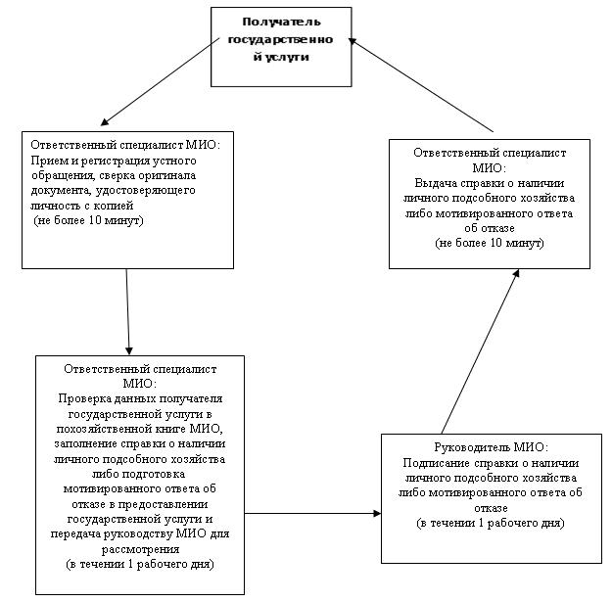
Схема 2. Описание действий СФЕ при обращении потребителя услуги в Центры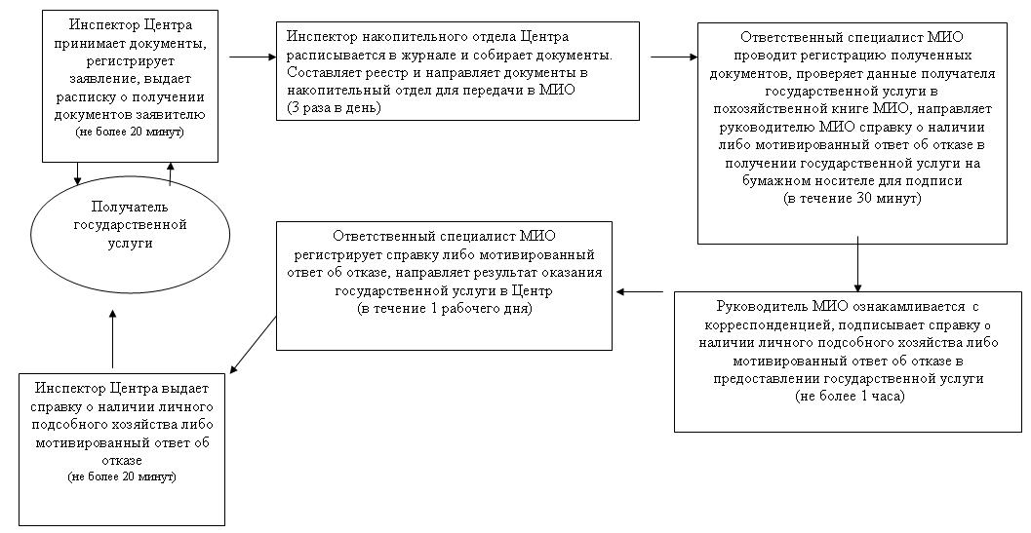

© 2012. РГП на ПХВ «Институт законодательства и правовой информации Республики Казахстан» Министерства юстиции Республики Казахстан

